# 36. Coulomb törvénye

## 1736-1806, Coulomb

Jelölések:

|  |  |  |  |
| --- | --- | --- | --- |
| Neve | Jel | Mértékegység |  |
| Erő | F | N |  |
| Elektromos töltés | Q/q | Coulomb |  |
| Távolság | r | m, cm, km |  |

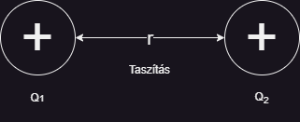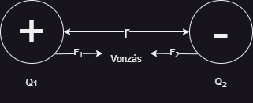

# Az elektromos térerősség

# A Feszültség

Jele: U

Mértékegység:   
U=1,5V (Ceruzaelem)  
U=3V (Telefon)  
U=12V (Autó)

U = 230V (Váltakozó, Hálózat)

## 09.26 Dolgozat

Kérdések:

1. Coulomb törvény
2. Térerősség
3. Erővonalak
4. Az elektromos mező munkája
   1. Rajz
   2. Jele
   3. Kiszámítás
   4. Mértékegység
   5. Elektromos feszültség
      1. Jele
      2. Képlet
      3. Kiszámítás
      4. Mértékegység

Feladatok

1. Tk.31/1  
   Mekkora és milyen irányú az elektromos térerősség a pontszerű 10^–8 C töltéstől 1 m távolságban?   
   Mekkora erő hat az ide elhelyezett 2 · 10^–8 C töltésre? Hol vannak azok a pontok, amelyekben a térerősség ugyanakkora?  
   1, 2,

## Kondenzátor, Kapacitás

Kondenzátor: Méretükhöz képest viszonylag nagy töltésmennyiséget befogadni képes, és egyben intenzív elektromos teret létrehozni képes, vezető anyagokból készült eszköz

* Q = kondenzátorra vitt töltés
* U = Lemezek közti feszültség, C = a hányadosa
* Neve kapacitás, a kondenzátort jellemző fizikai mennyiség,
* Mértékegysége: ()
* Neve: Farad
* Jele: F

A kapacitása a geometriájától függ

* A lemezek „A” felületével egyenesen, a „d” távolsággal fordítottan arányos:
* Vákuumban és levegőben: ( a vákuum permittivitása, 16. oldal)
* A kondenzátorlemezek közötti térerősség 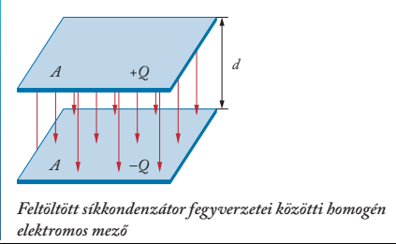

Következő órán Dolgozat, Téma: Elektromos áram, áramerősség, ellenállás, ohm törvény, fajlagos ellenállás

# Elektromos áram

## Elektromos áramerősség

## Elektromos egyenáram

Egy irányba halad a töltés

## Fajlagos ellenállás

Függ: anyag (), hossz (), keresztmetszet()

## Vezetékek melegedése áram hatására

Az időben állandó áram teljesítménye:   
A teljesítmény mértékegysége a W (watt).   
A mértékegységek közötti összefüggés:

Az időben állandó elektromos áram munkája:

Az áram munkája tehát a fogyasztóra kapcsolt feszültségtől, a fogyasztón átfolyó áram erősségétől és a fogyasztás időtartamától függ. Ez a munka egyenlő a fogyasztó által a környezetnek leadott hővel. Tehát a leadott hő:

## Fogyasztók kapcsolása

Ellenállások soros kapcsolása esetén:

* + a fogyasztókon eső feszültségek összeadódnak
  + az áramerősség állandó
  + az eredő ellenállás a részellenállások összege
  + 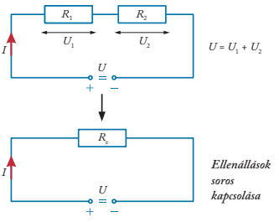az áramforrás feszültsége az ellenállások arányában oszlik meg a fogyasztókon

Ellenállások párhuzamos kapcsolása esetén:

* + a fogyasztók feszültsége közös
  + a főág áramerőssége a mellékágak áramerősségeinek összegével egyenlő
  + az eredő ellenállás reciproka = a részellenállások reciprokának összegével
  + a mellékági áramerősségek és ellenállások fordítottan arányosak egymással

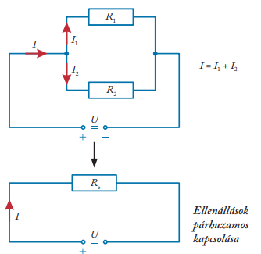

## A mágneses inductióvektor (Tk.89-90.)

A mágneses mező erősségét a hányados jellemzi, neve mágneses indukcióvektor (a latin „inductio” = bevezetés, előidézés szóból). Jele: B

A mágneses indukcióvektor mértékegysége: , amit röviden Teslának nevezünk. Jele: T.

A mágneses indukcióvektor, mint a neve is mutatja, vektormennyiség. Iránya megállapodás szerint megegyezik azzal az iránnyal, amerre az egyensúlyba került próbamágnes északi pólusa mutat.

## Tekercs mágneses mezője (Tk.92-93.)

Hosszú, egyenes tekercs belsejében a mágneses indukcióvektor nagysága egyenesen arányos a tekercs menetszámával (N) és a tekercsben folyó áram erősségével (I), valamint fordítottan arányos a tekercs hosszával (l).

, ahol a (mű null) arányossági tényezőt a vákuum mágneses permeabilitásának nevezzük.  
Értéke:

## Hosszú egyenes vezető mágneses mezője (Tk.93-94.)

Ha jobb kezünkkel úgy markoljuk meg a tekercset, hogy begörbített ujjaink a tekercsben folyó áram irányába mutatnak, akkor a kifeszített hüvelykujjunk a mágneses indukcióvonalak irányát jelöli ki. (Jobbkéz-szabály)

Hosszú, egyenes lágyvasmagos tekercs belsejében a mágneses mező erőssége, azaz a tekercsben kialakuló mágneses indukcióvektor nagysága:

## A vasmagos tekercs (Tk.95-96.)

Egy áramjárta tekercs belsejét, ahol a homogén mágneses mező kialakul, levegő tölti ki. Az anyagokat relatív permeabilitásuk szerint csoportosíthatjuk. A diamágneses anyagok a mágneses mező erősségét valamelyest csökkentik, relatív permeabilitásuk nagyon kevéssel kisebb, mint 1. Ilyen a réz, az arany, a víz vagy a hidrogén. A paramágneses anyagok a mágneses indukcióvektort kissé erősítik, relatív permeabilitásuk valamivel nagyobb, mint 1. Ilyen az alumínium, a platina vagy a levegő. A ferromágneses anyagok relatív permeabilitása ezres nagyságrendű, ilyen anyag a vas, a kobalt és a nikkel, valamint ezek ötvözetei.

### Dokagérdés

1. A Mágneses mező  
   Jele: Képlet: , N = Menetszám (ø), A = Terület (), I = Áramerősség (A)  
   Mértékegység:
2. Az áram mágneses mezője

## Forgatónyomaték

, M = Forgatónyomaték, F = erő, k = erőkar,

,

## A váltakozó áram (Tk. 109-111)

Az olyan, elektromágneses indukció elvén alapuló berendezést, amely forgási energiából elektromos energiát állít elő, generátornak nevezzük.

Hasonlóan értelmezhető a váltakozó feszültség effektív értéke is. Az effektív értékeket a következő összefüggésekkel határozhatjuk meg: és

A váltakozó áram effektív erősségén egy olyan egyenáram erősségét értjük, amely ugyanannyi idő alatt ugyanabban a fogyasztóban ugyanannyi hőt fejleszt, mint a vizsgált váltakozó áram.

A hálózati feszültség effektív értéke hazánkban 230 V, frekvenciája 50 Hz.

A 230 V-os hálózat az emberi szervezet számára életveszélyes, ezért érintése tilos!

## Az indukált feszültség (Tk. 103)

Az indukált feszültség nagysága () egyenesen arányos a mágneses mező fluxusváltozásával () és a tekercs menetszámával (), valamint fordítottan arányos a változás időtartamával ().

Egymenetes tekercs vagy vezetőhurok esetén:

Ezt a törvényt megalkotójáról Faraday-féle indukciós törvénynek nevezzük.

## Indukált áram(Tk. 104-105)

Az indukált áram iránya mindig olyan irányú, hogy mágneses mezője az őt létrehozó hatást akadályozza.

Lenz törvénye az energiamegmaradás elvének következménye

közeledő mágnes esetében az indukált áram ellenkező irányú lenne, vonzaná és ezzel gyorsítaná a mágnest, azaz az áram hőenergiáján kívül még mozgási energiát is nyernénk a „semmiből”.

Az elektromágneses indukció részletesebb vizsgálatából kitűnik, hogy a mágneses mező fluxusváltozásának döntően két oka lehet: vagy a mágneses indukcióvektor változik, vagy a felület. Egyrészt az állandó felületű vezetőhurokban vagy tekercsben a változó mágneses mező indukálhat elektromos mezőt, ennek a neve nyugalmi indukciónak nevezzük.

## Hálózati áramforrás

{Mágneses mező – Elektromos mező} -> Váltakozó áram, feszültség ()

* Elektromágnes

Példa

* N = 500
* A = 25 cm2
* B = 40 mT
* Δt = 0.25 S

## A Generátor

Az olyan, elektromágneses indukció elvén alapuló berendezést, amely forgási energiából elektromos energiát állít elő, generátornak nevezzük

A hálózati feszültség hazánkban 230 V, frekvenciája 50 Hz.

## 50.: Elektromágneses rezgések

1. A zárt elektromágneses rezgőkör

C=N=

A kondenzátor és tekercsből álló zárt kört elektromos rezgőkörnek nevezzük

Összehasonlítás: Rezgés – Lengés

|  |  |  |
| --- | --- | --- |
|  | rezgés | lengés |
|  |  |  |

## Az elektromágneses hullámok terjedési sebessége

Hullámfajták:

1. Infravörös fény (0.03nm – 760nm)
2. Emberi szem számára látható fény (760 nm – 380 nm)
3. Ultraibolya fény (380 nm – 10 nm)
4. Röntgen sugár (10nm – 1 pm)

Méter rövidítései:

A rezgőkör saját frekvenciája

, L = Induktivitás, C = Kapacitás

Pl.:



# Összefoglalás

1. Elektrosztatika, Elektromos mező
2. Elektromos Egyenáram, ellenállás
3. Elektrodinamika, mágneses mező, váltakozó áram

2024.01.13, Házi Dolgozat + Füzet

1. félév

* Mozgások-Periodikus Mozgások
  + - * + A körmozgás
        + Rezgőmozgás
        + Hullámmozgás
        + A hang - mint mechanikai hullám
        + Mozgások energiája
        + Atomfizika
        + Fénytan
        + Csillagászat

# Periodikus mozgások

1. Az egyenletes körmozgás  
   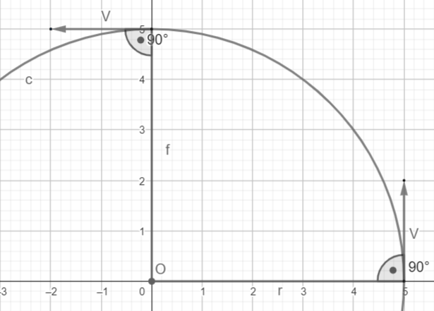
   1. Kerületi sebesség
   2. Peridódusidő
      1. Jele: T
      2. Mértékegység: másodperc
   3. Centripetális gyorsulás  
      A képen diagram, sor, Diagram látható

      Automatikusan generált leírás